Входная контрольная работа по алгебре, 10 класс
Вариант № 1.

Часть 1.
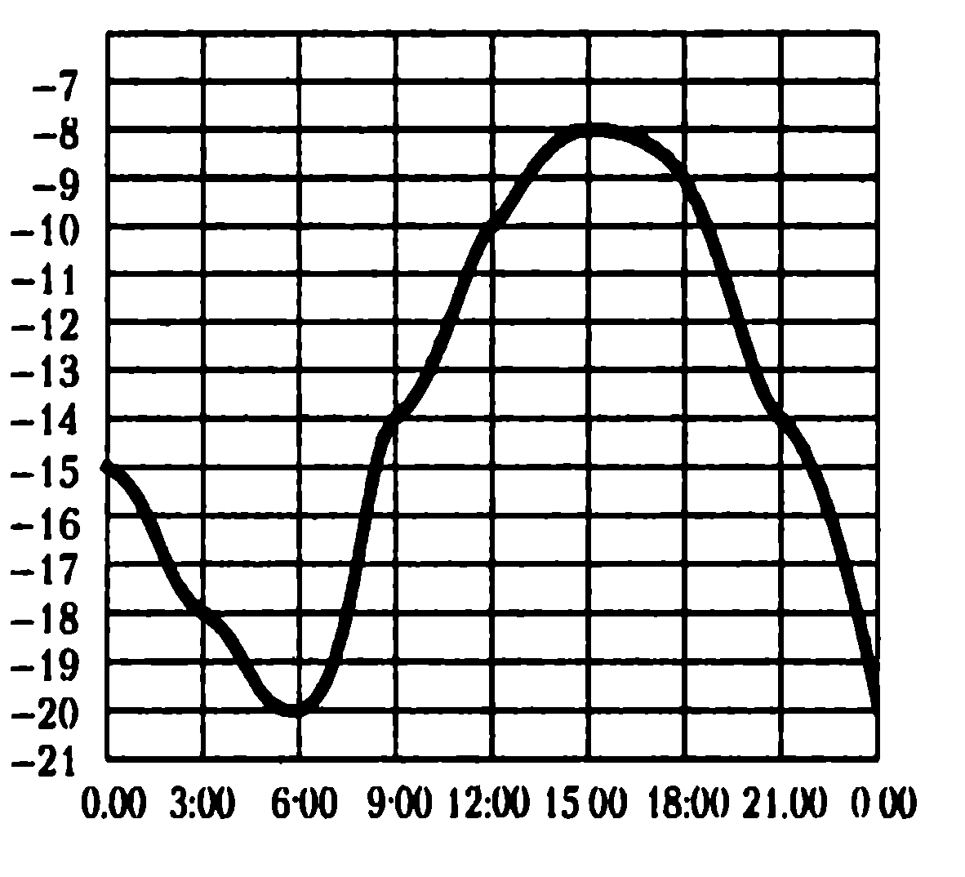
1. Найдите значение выражения $0,7⋅1\frac{5}{7}+0,5⋅2\frac{2}{5}$.
Ответ: ________________

2. На рисунке показано, как изменялась температура воздуха на протяжении одних суток. По горизонтали указано время суток, по вертикали — значение температуры в градусах Цельсия.
Найдите наибольшее значение температуры в первой половине дня. Ответ дайте в градусах Цельсия.
Ответ: ______________

3. Пенсионная скидка пенсионера Василия Николаевича предполагает скидку 5% на кисломолочные продукты и 10% на хлебобулочные изделия. Сколько рублей заплатит Василий
Николаевич за 2 буханки хлеба и кефир, если хлеб стоит 20 рублей, а кефир — 30 рублей?
Ответ: ______________

4. Решите уравнение 6х² + 7х — 3 = 0. В ответ запишите меньший из корней.
Ответ: _____________

5. Установите соответствие между графиками функций и формулами, которые их задают.
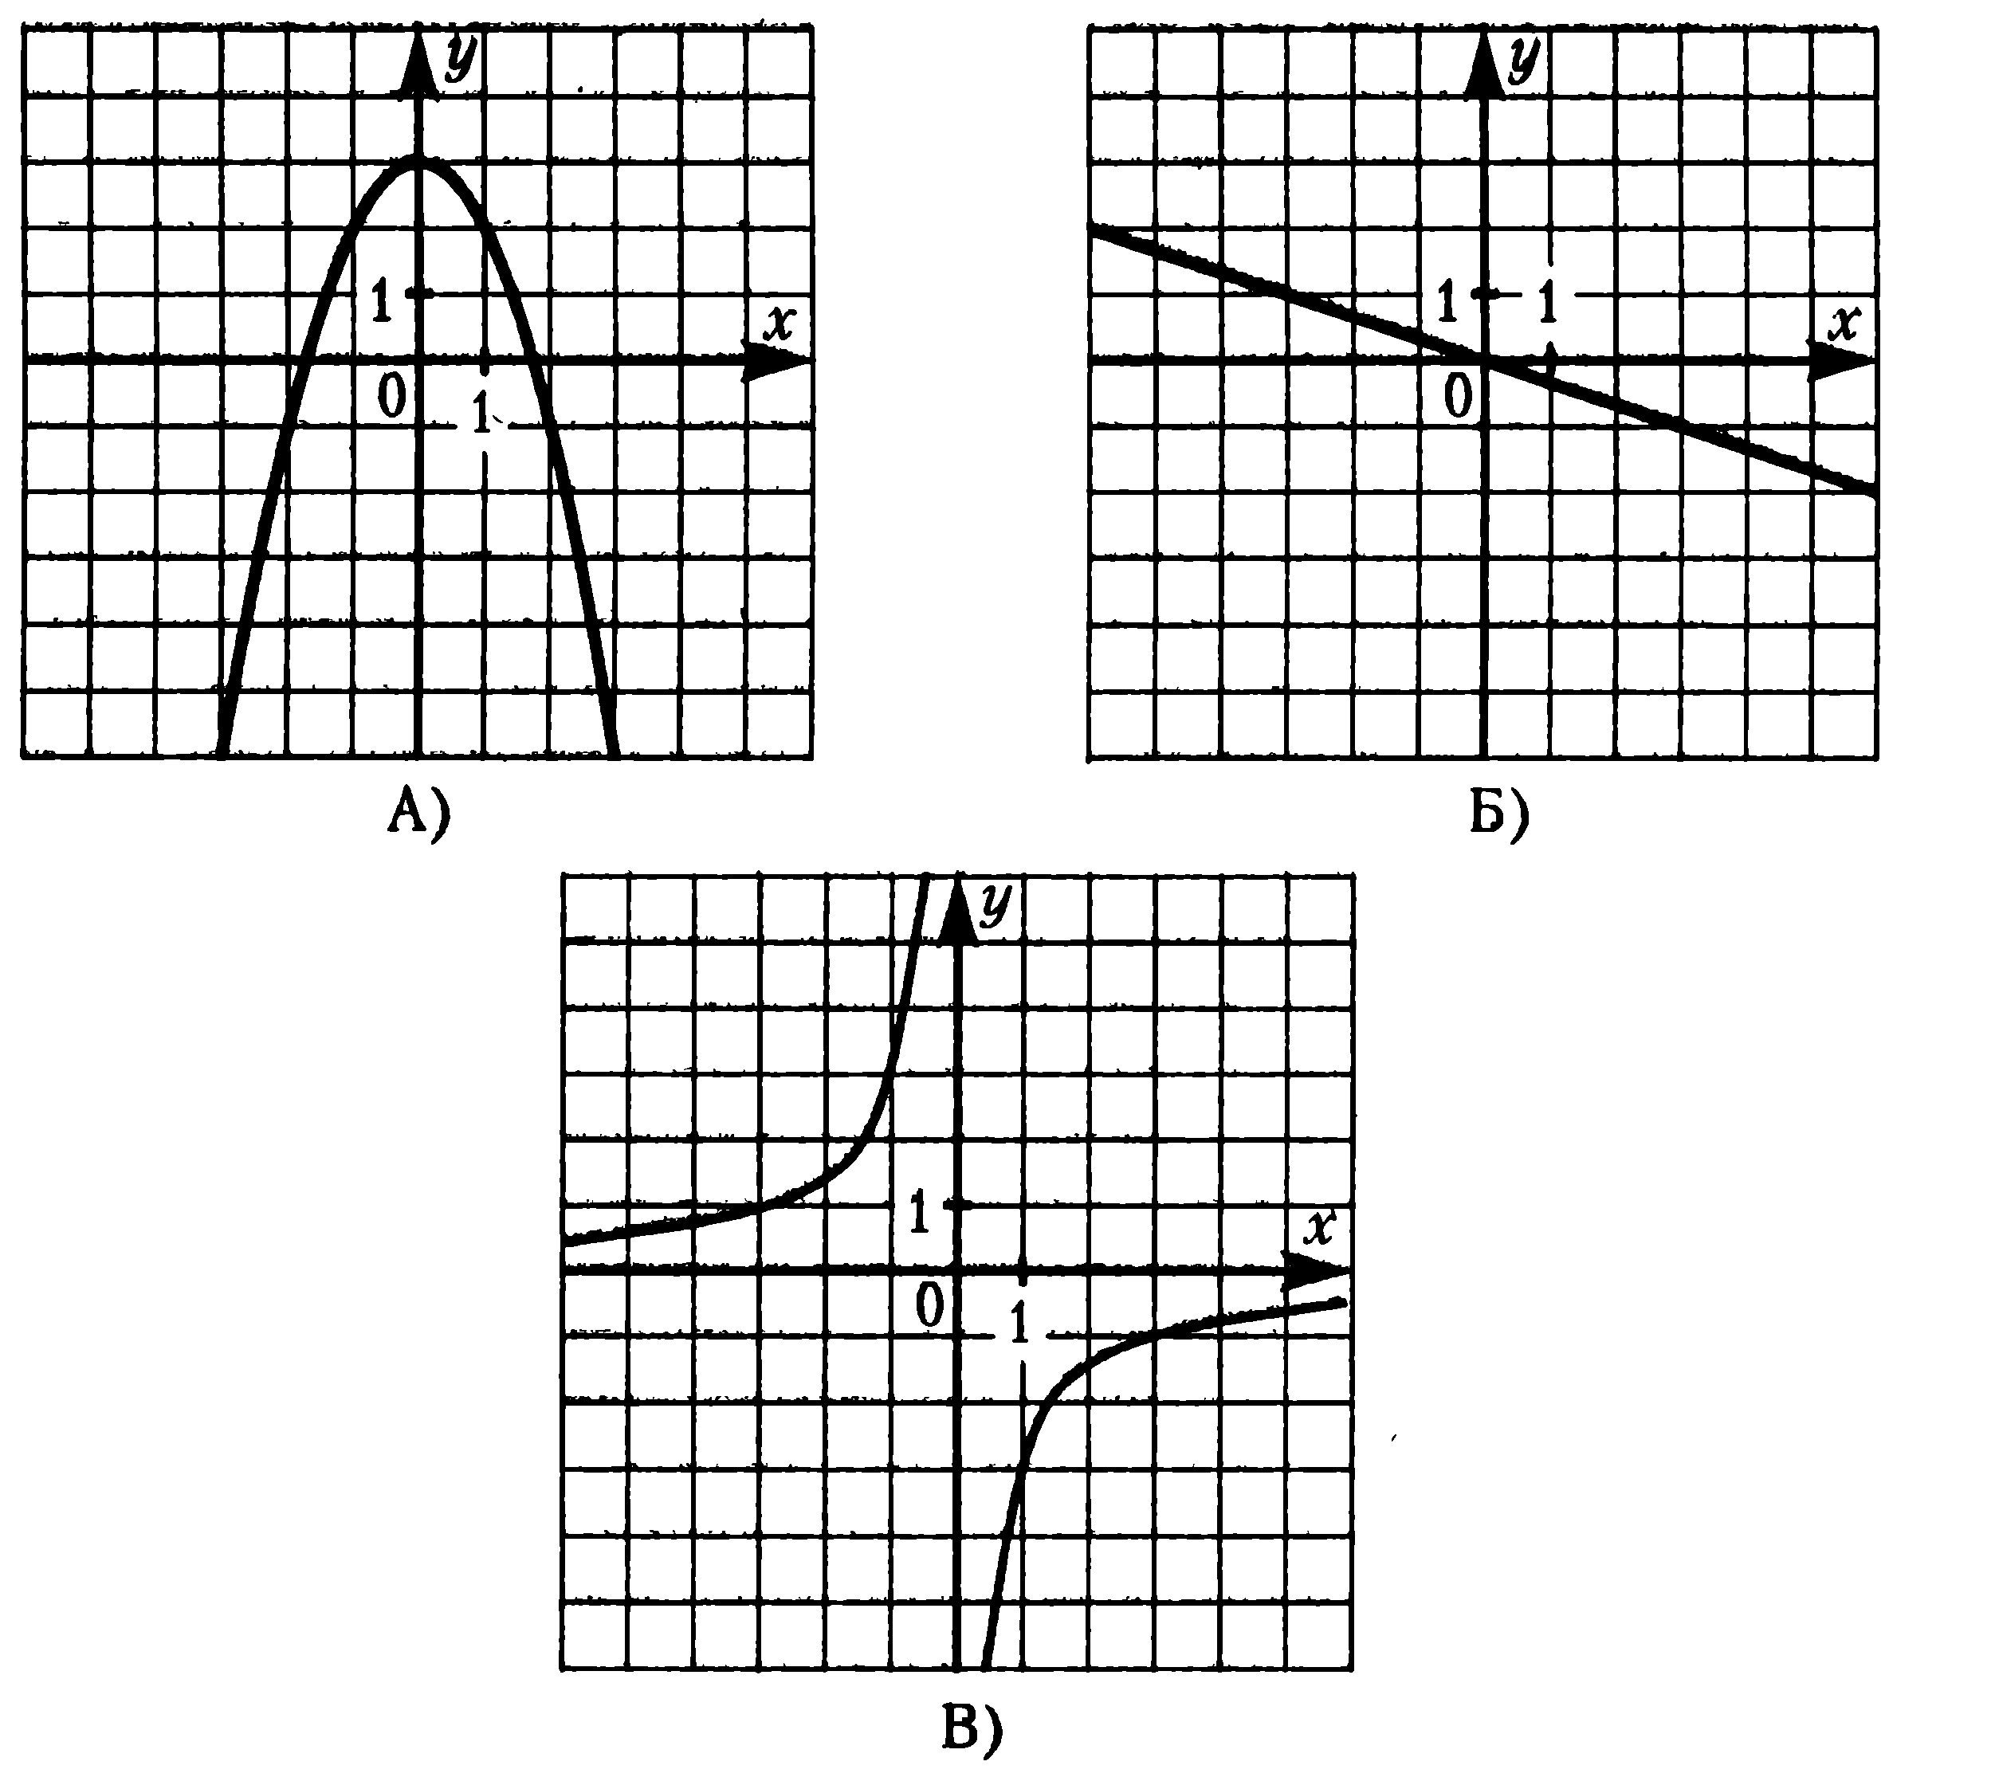
Формулы Графики
1) у = $\frac{3}{x}$ 2) у = 3 – х²
3) у = $−\frac{х}{3}$ 4) у = -$\frac{3}{x}$
Ответ:
А | Б | В

6. Решите неравенство х² + 4х – 12 > 5x

Часть 2.
7. Решите систему уравнений: $\begin{aligned}\left\{4x^{2}−y=2 | \right.\end{aligned}$.
8. Реши задачу: На двух копировальных машинах, работающих одновременно, можно сделать копию пакета документов за 10 мин. За какое время можно выполнить эту работу на каждой машине в отдельности, если известно, что на первой машине ее можно сделать на 15 мин быстрее, чем на второй.

Входная контрольная работа по алгебре, 10 класс
Вариант № 2.
Часть 1.
1. Найдите значение выражения $1\frac{1}{3}⋅0,3+0,7⋅2\frac{1}{7}$.
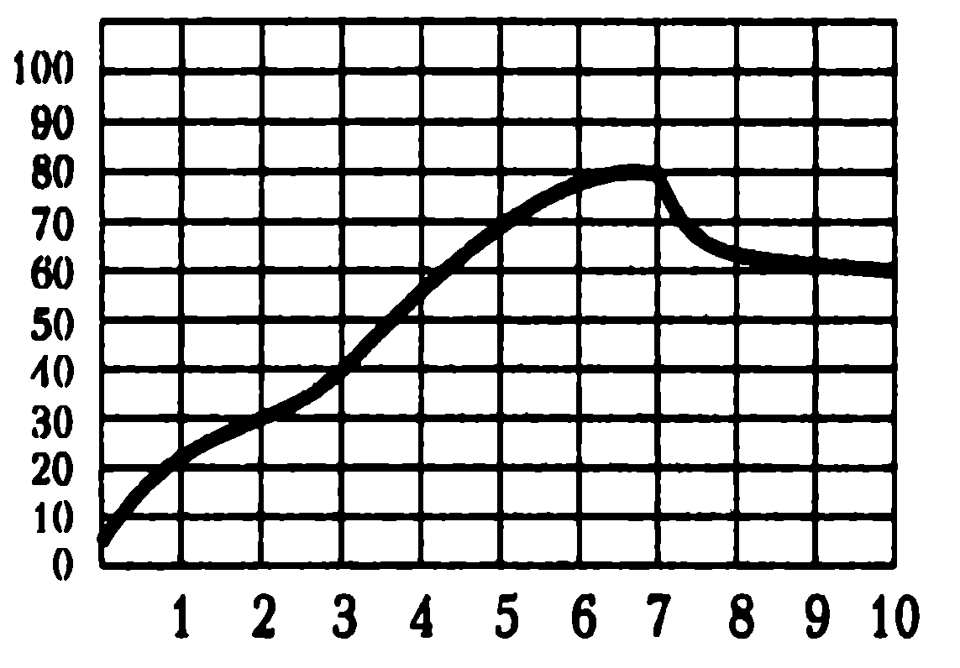
Ответ: ________________

2. На графике показан процесс разогрева двигателя легкового автомобиля. На оси абсцисс откладывается время в минутах, прошедшее от запуска двигателя, на оси ординат — температура двигателя в градусах Цельсия. Определите по графику, за сколько минут двигатель нагреется с 40°С до 80°С.
Ответ: ______________

3. В начале 2006 года Аня положила в банк 10000 рублей под 13% годовых. Сколько рублей будет на счету у Ани в конце 2007 года, если в начале 2007 года она сняла со счёта 5000 рублей, а других операций со счётом за два года не производила. Проценты начисляются в конце каждого года.
Ответ: ______________

4. Решите уравнение 3 - х + 2(5 - х) = 4х - 8.
Ответ: _____________

5. Установите соответствие между графиками функций и формулами, которые их задают
Формулы Графики
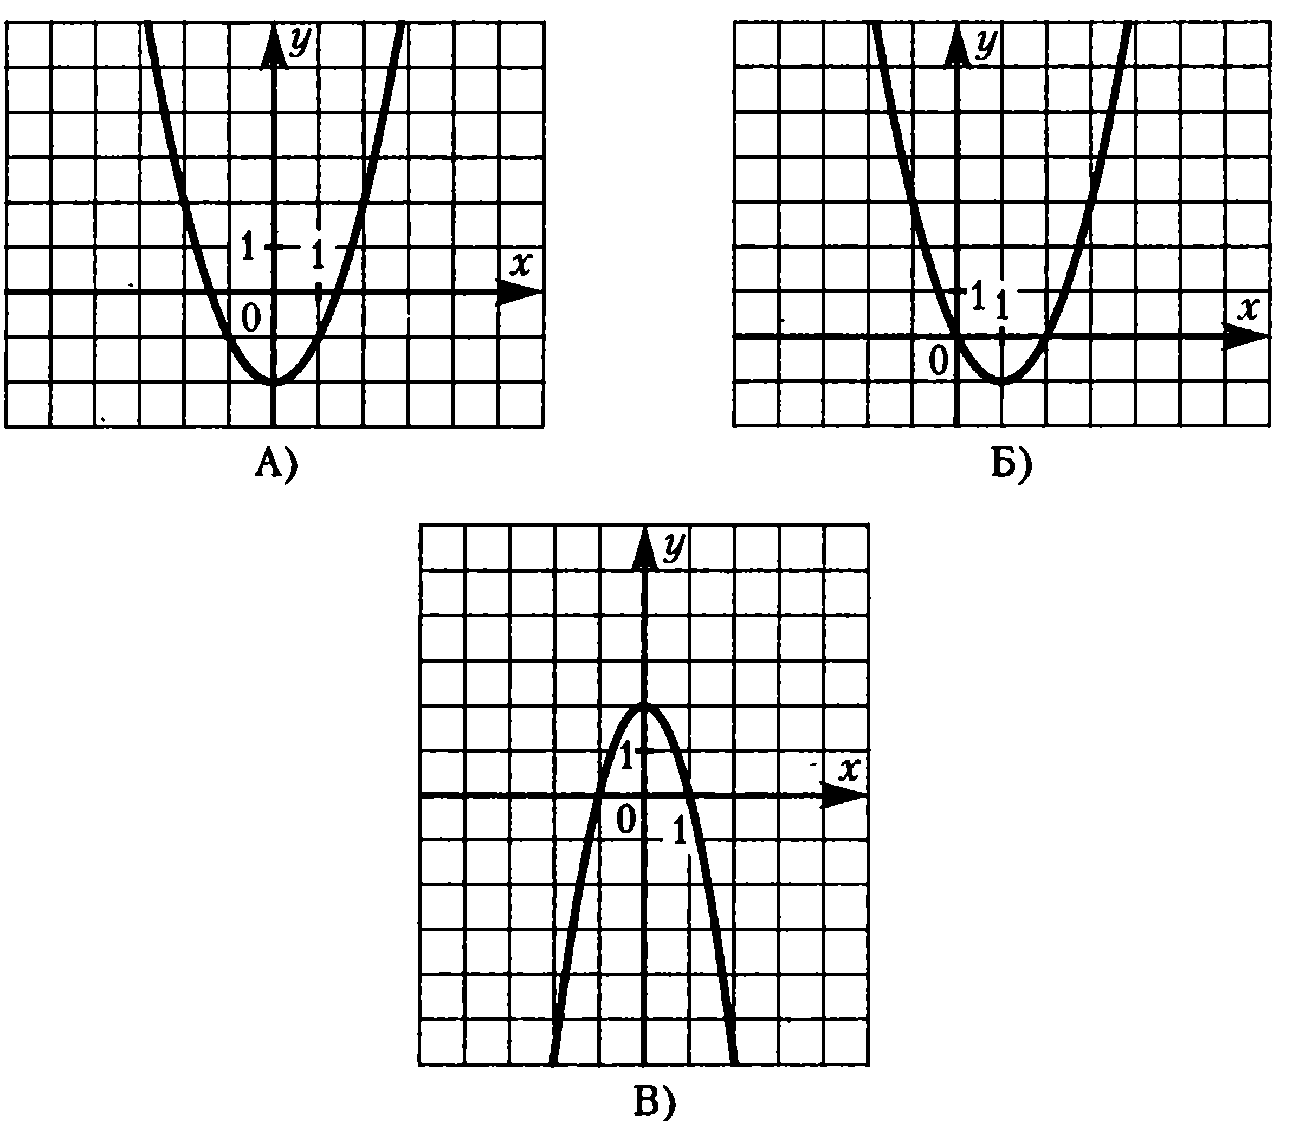
1) у = x² + 2x 2) у = х² - 2
3) у = x² – 2x 4) у = 2 – 2x²

Ответ:
А | Б | В

6. Решите неравенство х² - 8х – 9 0.

Часть 2.

7. Решите уравнение: х⁴ - 7х² + 12 = 0.

8. Реши задачу:
На двух множительных аппаратах, работающих одновременно, можно сделать копию рукописи за 20 мин. За какое время можно выполнить эту работу на каждом аппарате в отдельности, если известно, что на первом для этого потребуется на 30 мин меньше, чем при работе на втором.
Входная контрольная работа по алгебре, 10 класс
Вариант № 3.
Часть 1.
1. Найдите значение выражения $0,\text{875}⋅2\frac{2}{7}$.
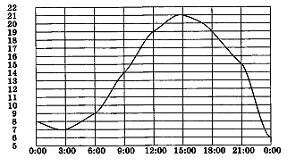
Ответ: ________________

2. На рисунке показано, как изменялась температура воздуха в течение суток. По горизонтали указано время суток, по вертикали — температура в градусах Цельсия. Найдите наибольшее значение температуры в градусах Цельсия.
Ответ: ______________

3. Виктор купил мотоцикл за 15000 рублей. Позже он решил его продать на 18% дешевле, чем купил. За сколько рублей Виктор решил продать мотоцикл?
Ответ: ______________

4. Решите уравнение 2 + 3(х – 3) = 2х - 6.
Ответ: _____________

5. Установите соответствие между графиками функций и формулами, которые их задают
Формулы Графики
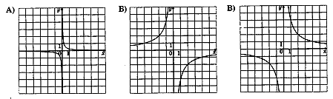
1)$у=\frac{4}{х}$
2) $у=−\frac{4}{х}$
3) $у=\frac{1}{4х}$
4) $у=−\frac{1}{4х}$
Ответ:
А | Б | В

6. Решите неравенство -2х² - 5х – 3.

Часть 2.

7. Решите систему уравнений: $\begin{aligned}\left\{4x+3y=−1 | \right.\end{aligned}$.
8. Реши задачу:
Теплоход проходит по течению реки до пункта назначения 160 км и после стоянки возвращается в пункт отправления. Найдите скорость течения, если скорость теплохода в неподвижной воде равна 18 км/ч, стоянка длится 2 часа, а в пункт отправления теплоход возвращается ровно через 20 часов после отплытия из него. Ответ дайте в км/ч.
Входная контрольная работа по алгебре, 10 класс
Вариант № 4.
Часть 1.
1. Найдите значение выражения $\frac{4,2⋅1,8}{6,3}$.
Ответ: ________________
2. На рисунке показано, как изменялась температура воздуха с 3 апреля по 5 апреля. По горизонтали указано время суток, по вертикали — температура в градусах Цельсия. Найдите наибольшее значение температуры 5 апреля. Ответ дайте в градусах Цельсия.
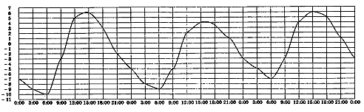
Ответ: ______________
3. В 2011 году стоимость номера в гостинице была 900 рублей. Но после Нового года цена увеличилась на 15%. Сколько рублей стоил номер в гостинице в 2012 году?
Ответ: ______________
4. Решите уравнение $−\frac{2}{5}х+6=\frac{1}{2}(х−1)$.
Ответ: _____________

5. Установите соответствие между графиками функций и формулами, которые их задают.
Графики
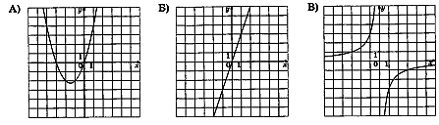
Формулы 1) у = 3х 2) у = х³ + 3х 3) у = – 3x 4) у = -$\frac{3}{х}$
Ответ:
А | Б | В
6. Решите неравенство $−\frac{х^{2}}{2}+х≥\frac{1}{2}$.

Часть 2.

7. Решите уравнение: х⁴ + 2х² - 8 = 0.
8. Реши задачу:
Первая труба пропускает на 4 литра воды в минуту меньше, чем вторая труба. Сколько литров в минуту пропускает первая труба, если резервуар объемом 48 литров она заполняет на 2 минуты дольше, чем вторая труба?
Контрольная работа №1 Алгебра 10 класс
Тема «Степень с действительным показателем».
1. Вычислить
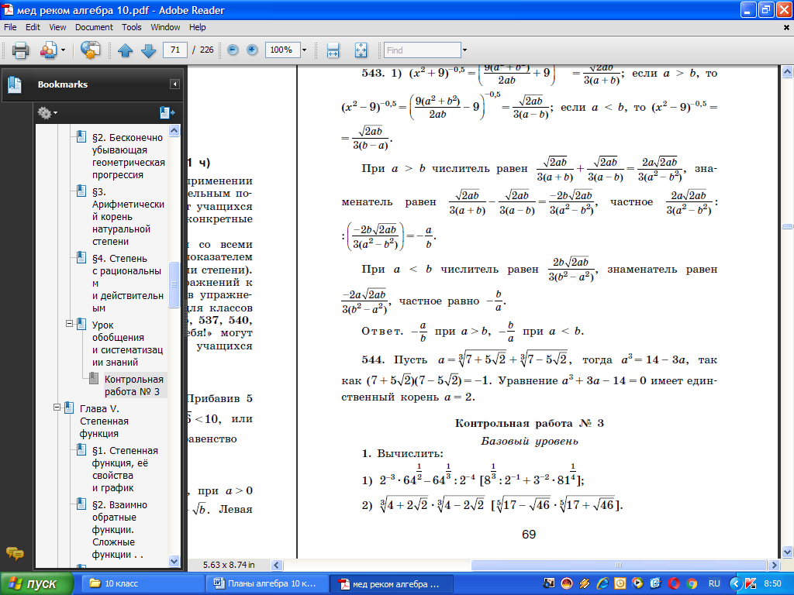
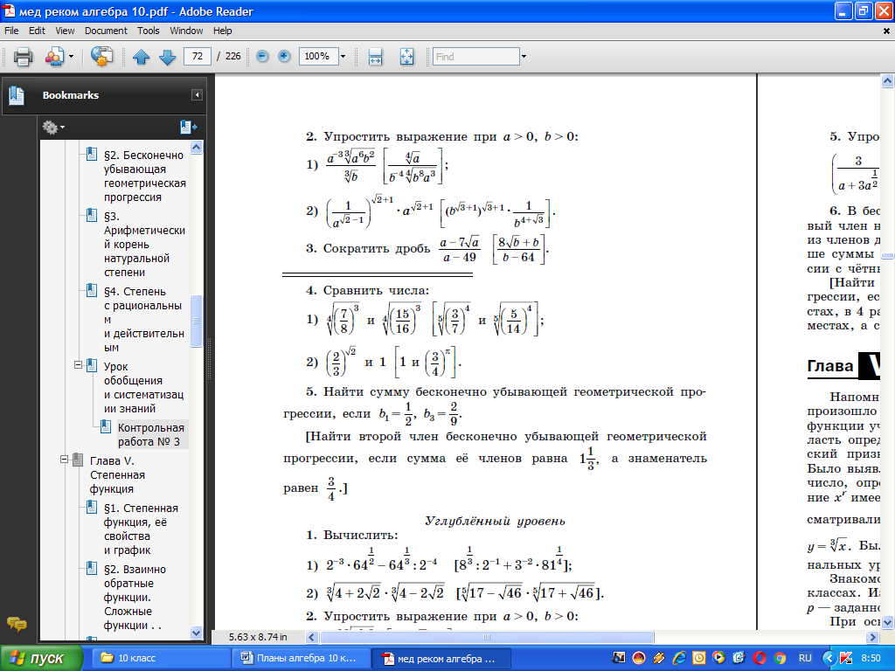

Контрольная работа №1 Алгебра 10 класс
Тема «Степень с действительным показателем».
1. Вычислить

Контрольная работа № 2 по теме «Степенная функция»
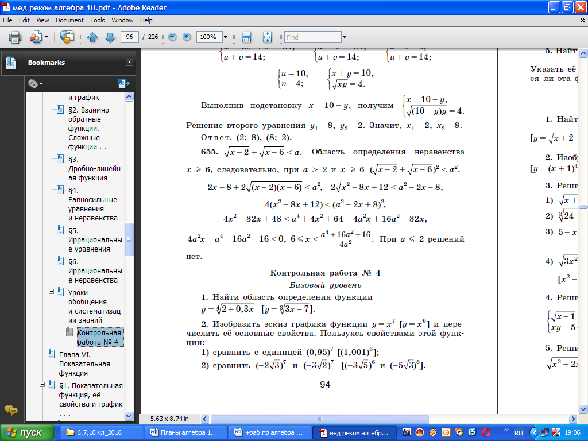
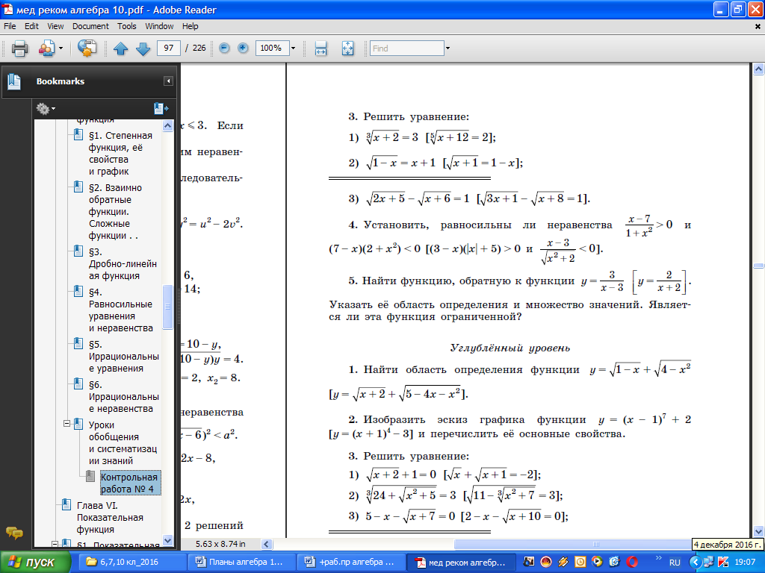

Контрольная работа № 2 по теме «Степенная функция»

Контрольная работа №3 по теме «Показательная функция».
Контрольная работа №3 по теме «Показательная функция».
Контрольная работа №4 Алгебра 10 класс
Тема «Логарифмическая функция».
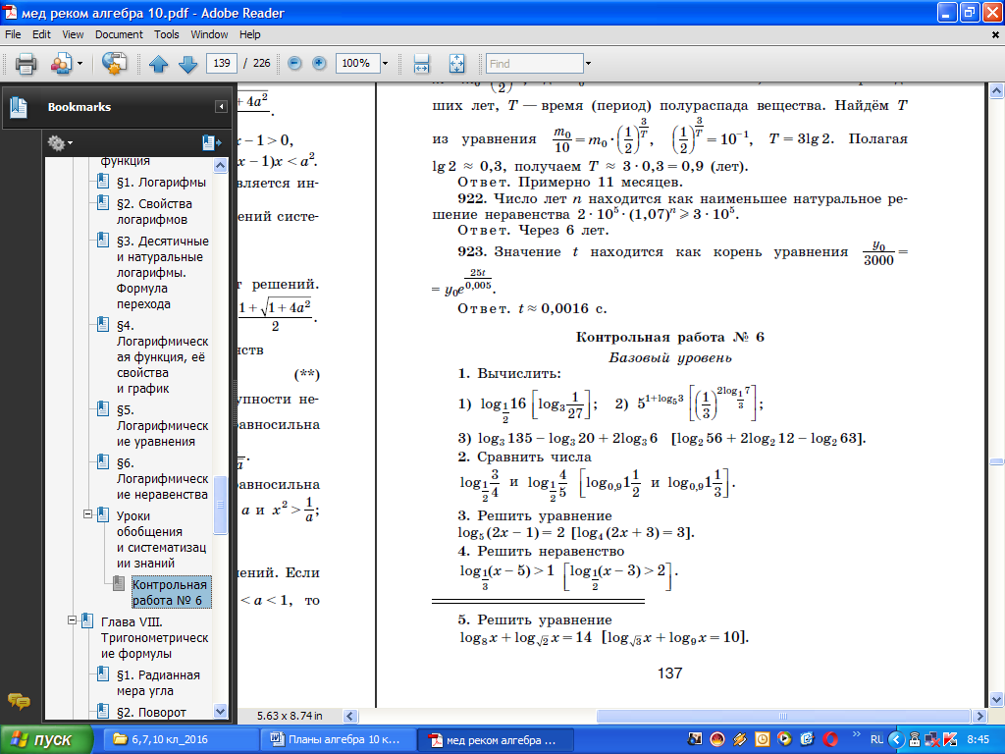
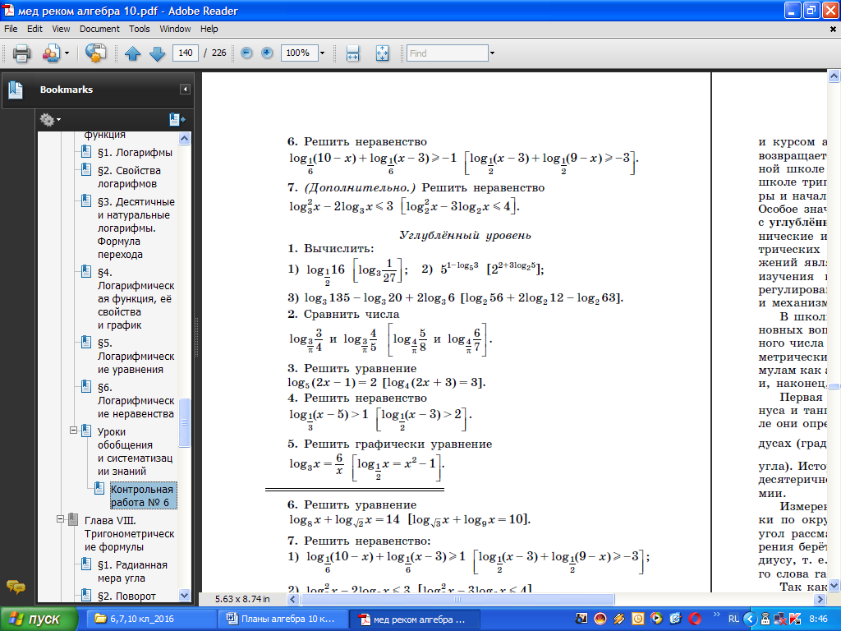
Контрольная работа №4 Алгебра 10 класс
Тема «Логарифмическая функция».

